Инструкция по установке «Экстрактор данных из 1С в базу данных ClickHouseDB»

**Минимальные системные требования:**

**Аппаратное обеспечение для 1С: Предприятие 8.3:**

Процессор с архитектурой x86-64 Intel Pentium Celeron 2700 Мгц и выше

Оперативная память 4 Гбайт и выше

Жесткий диск или твердотельный накопитель объемом 40Гб и выше

Видеокарта, поддерживающая монитор с минимальным разрешением 1280x768 точек

USB-порт

**Операционные системы:**

Linux x32/64

Mac OS х64

Windows x32/64

**Конфигурации (протестированные):**

Бухгалтерия предприятия, редакция 3.0, релизы 3.x

Управление торговлей, редакция 11, релизы 11.x

Зарплата и управление персоналом, редакция 3.1, релизы 3.x

Розница, редакция 3.0, релизы 3.x

Комплексная автоматизация 2, релизы 2.x

# Установка обработки в информационную базу

1. Скачать скомпилированную обработку с расширением .epf по ссылке - https://disk.yandex.ru/d/VksvhjzuJYF2FQ

Запуск конфигурации 1С в режиме 1С:Предприятие

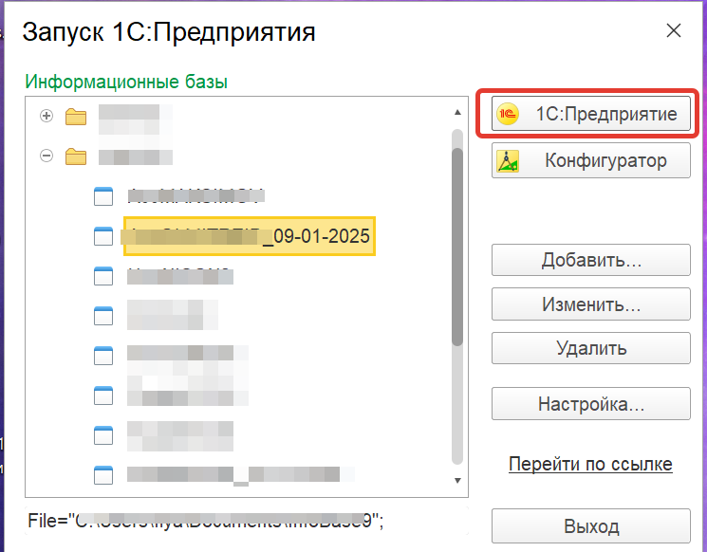

1. Авторизоваться в информационной базе. Желательно с правами администратор

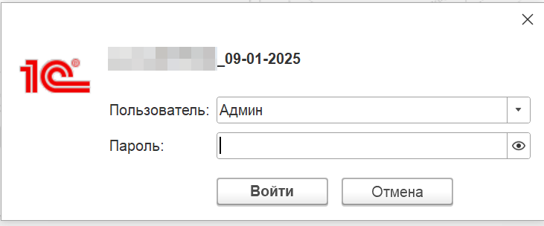

1. Добавляем обработку в информационную базу

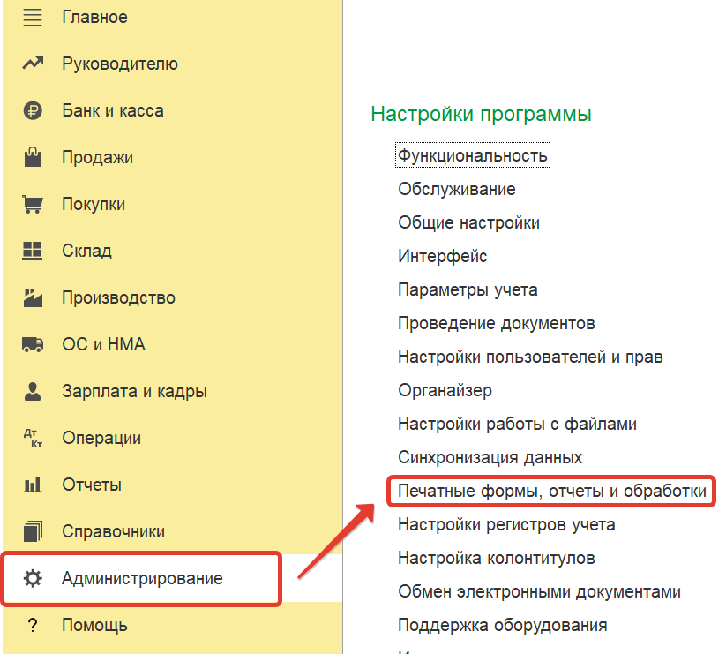

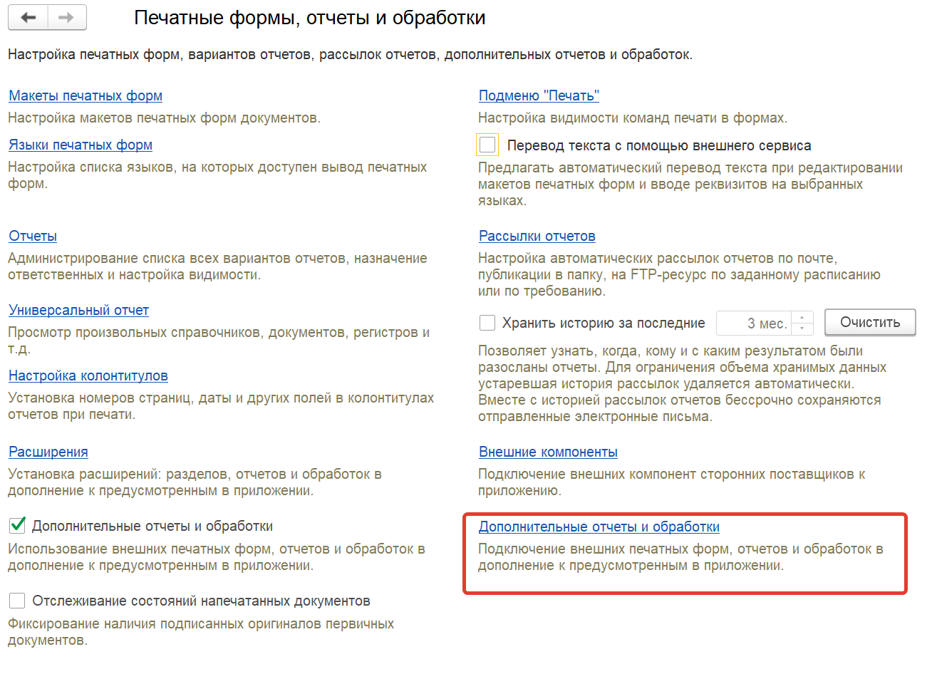

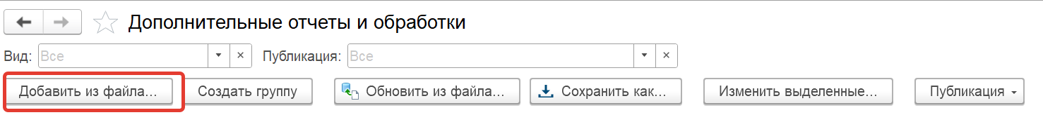

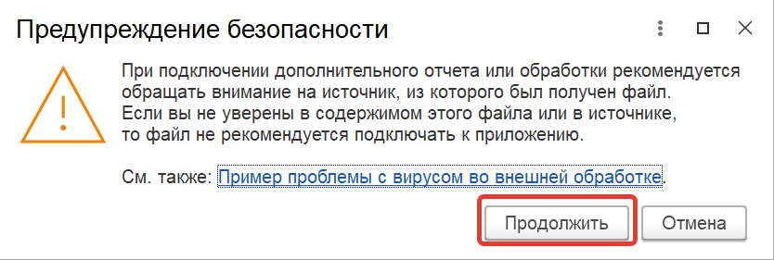

Переходим в проводнике к нашему файлу и указываем его.

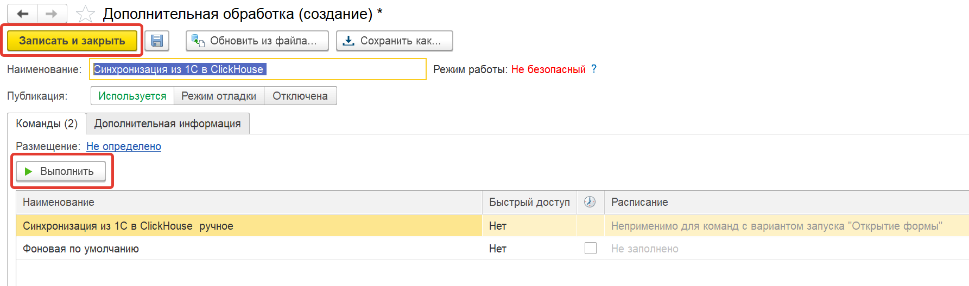

# Настройка обработки для работы

На вкладке «Настройки» вписываем свои параметры для подключения к серверу базы данных ClickHouseDB.

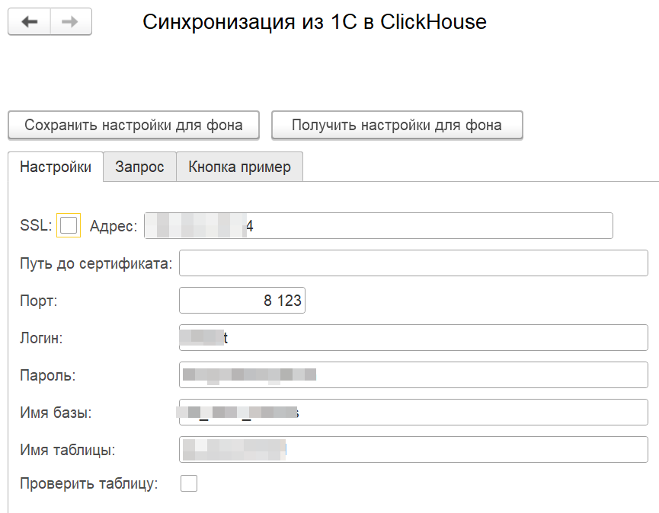

На вкладке «Запрос» указываем параметры исполнения:

* Период
* Это текущая дата
* Текст запроса
* Количество дней назад
* Количество в портиции
* Одним файлом
* Использовать период в ключе
* Периодичность

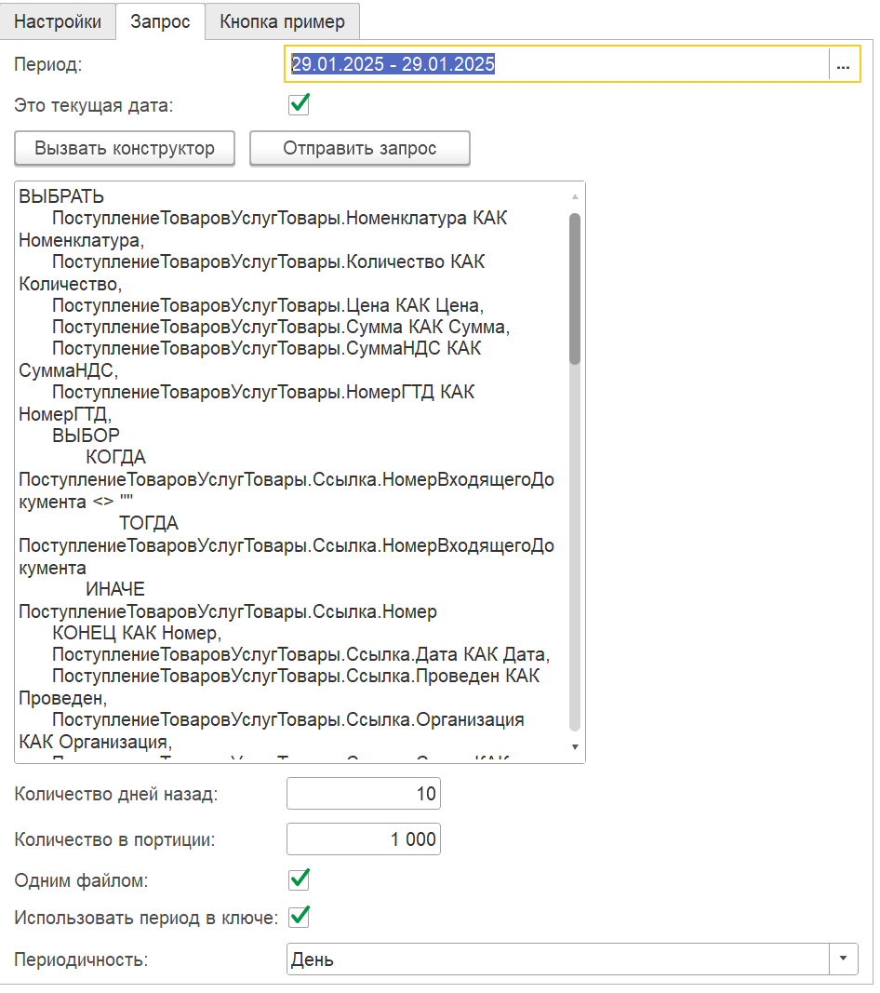

Кнопка «Вызвать конструктор» вызовет встроенный конструктор запросов.

Кнопка «Отправить запрос» отправит данные в базу данных ClikHouseDB

Кнопка «Сохранить настройки для фона» сохранит введенные настройки для будущих использований.

Кнопка «Получить настройки для фона» восстановит ранее сохраненные настройки в форму.